Областное государственное бюджетное учреждение социального обслуживания «Психоневрологический интернат п. Водопадный»

Согласовано: Утверждаю:
Заместитель директора Директор ОГБУСО
по социально-реабилитационной «Психоневрологический
работе интернат п. Водопадный»
_________В.Н. Фролова _________ С.Г. Терентьев
«____»__________2020 г. «____»___________2020 г.

Познавательно- исследовательский проект по теме
«Белый снег пушистый »
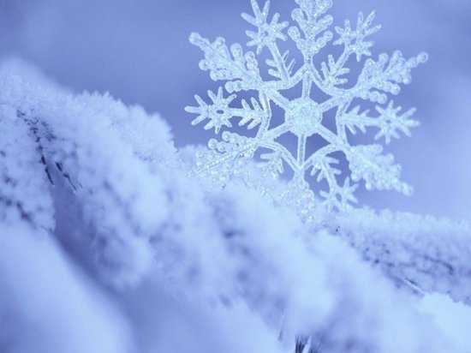

Выполнила: социальный работник

Г.М.Герасимова

Познавательно – исследовательский проект по теме
«Белый снег пушистый…»

«Исследовать – значит видеть то, что видели все, и думать так, как не думал никто».
Альберт Сент Дьёрди.

Вид проекта.

- Информационно – исследовательский;
- Краткосрочный;
- Групповой внутри интерната с получателями социальных услуг.

Актуальность.
Мы живём в Сибири, в Иркутской области, где зима холодная и снежная. Зима – это великолепное время года. Мы любим зиму за её снежные покрывала и стойкие морозы. Любим наблюдать, как красиво падает мягкий пушистый снег. Рассматривать форму снежинок-звёздочек, которые никогда не повторяются. Нравится играть в снежки, строить снежную горку и лепить различные фигуры. Что же такое снег? Как он образуется? Какие свойства есть у снега? Действительно ли снег чист, как нам кажется на первый взгляд? Для того, чтобы получить ответы на интересующие нас вопросы, решили исследовать снег.

Цель исследования.
1.Исследовать, что такое снег, изучить его свойства.
2.Доказать, что снег хранит тепло, способен отражать солнечные лучи, может менять цвет.
3. Приносит и пользу, и вред природе и человеку.

Задачи.
1.Узнать, что такое снег и как он образуется.
2.Изучить свойства снега.
3.Выяснить пользу и вред снега. Определить чистоту снега.
4.Узнать, почему скрипит снег. Рассмотреть формы снежинок.
5.Провести опыты и эксперименты по плотности снега, сохранению тепла и изменению снега под влиянием температуры.

Методы исследования.
1.Изучение литературы по данной теме.
2.Наблюдение.
3.Проведение опытов.
4.Анализ полученных результатов путём сравнения.
1.Откуда берётся снег? Условия образования снега.
Беседа с использованием метода моделирования (образования снежинки , зарисовка).

Седы кусты до прутика…
На землю и дома
На белых парашютиках
Спускается зима!
Снег – это не просто замёрзшая вода. Снег образуется при замерзании водяного пара. Из всех земных водоёмов испаряется вода, пар поднимается высоко в небо, охлаждается, превращается в маленькие ледяные крошечные кристаллики, чистые и прозрачные. Следуя за воздушными течениями, они перемещаются в воздухе во всех направлениях. Постепенно эти кристаллики «приклеиваются» друг к другу и образуют шестигранные снежинки. Когда размеры смёрзшихся льдинок оказываются достаточно большими, они начинают медленно опускаться на землю. Так на земле начинается снегопад. Во время снегопада воздух становится чистым, так как снежинки, падая, очищают воздух от пыли, вот почему после снегопада дышать легко.

2.При наблюдение за снегопадом возникает вопрос : «Какой снег»?

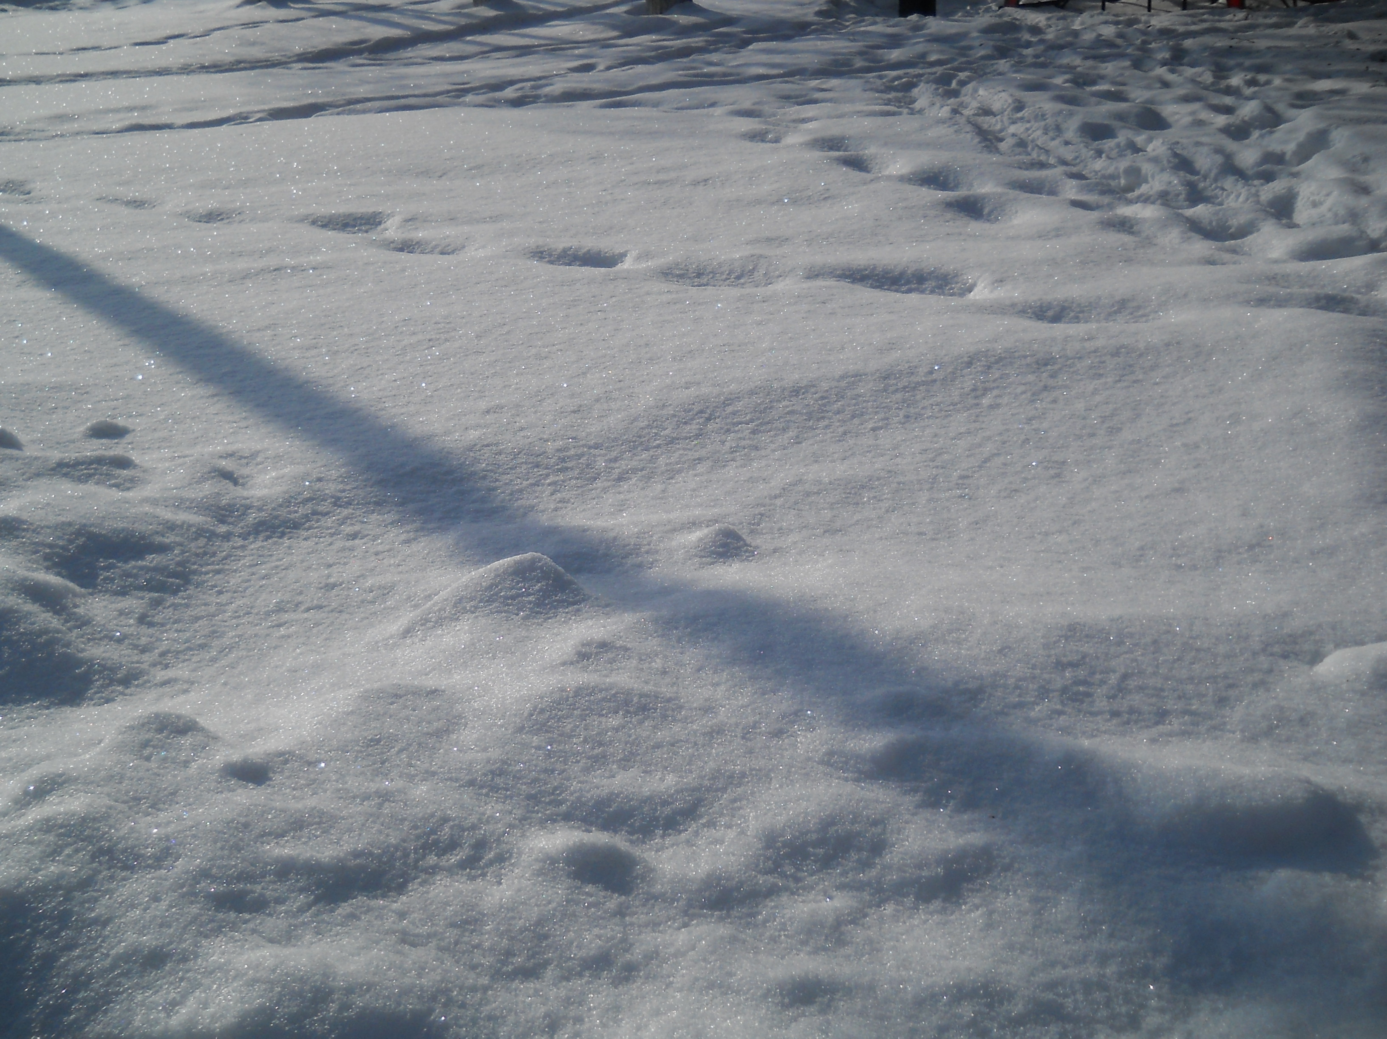

Наблюдение на прогулке. Виды снега.
Какой бывает снег?
Пушистый, белый, ватный.
Какой бывает снег?
Холодный, но приятный.
Какой бывает снег?
Колючий и скрипящий.
Какой бывает снег?
Бывает…
Настоящий!
Снег бывает разный: влажный -воздушный и мокрый, тронутый оттепелью и замёрзший в корку после оттепели или дождя. Сыпучий, промёрзший, перистый – нежный и кристаллический. Зернистый, как пшеничная мука или столовая соль. Выпавший перед переменою погоды в виде крупки со смесью мягкого снега. Уплотнённый ветрами и подтаявший от действия солнца, замёрзший затем до степени наста.
Пухляк – это недавно выпавший, нетронутый мягкий снег. Порошок, маленькие снежинки и кристаллы формируют мягкие и гладкие поверхности в горах.
Жёсткий снег – следующая стадия пухляка. В снегу образуются колеи. Свежевыпавший снег становится «пересечённой местностью» с неровной поверхностью и твердыми комьями снега и скользкими фрагментами.
Наст – это корка твердого снега, накрывающая мягкий снег. Наст формируется под влиянием солнца и ветра, которые плавят верхний слой пухляка, а затем холодный воздух замораживает его обратно. Когда температура воздуха становится выше нуля, снег начинает таять и наполняется водой. Из – за этого отдельные снежные кристаллы начинают слепляться в комки льда. Получается мокрый снег.
3. Опытно - экспериментальная деятельность.
Свойства снега.
Снег белый. Кто ж поспорит с тем, что снег белый? Конечно, белый…
Снег имеет белый цвет по той же причине, по которой кажется белым толчёное стекло и вообще всякие измельченные прозрачные вещества (целлофан резаный). Цвет этот обусловлен тем, что лучи света, проникая в мелкие кусочки прозрачного льда, не проходят сквозь них, а отражаются внутрь на границах льдинок и воздуха. Поверхность же, беспорядочно рассеивающая во все стороны падающие на неё лучи, воспринимается глазом как белая. Если промежуток между снежинками заполнить водой, снег утрачивает белый цвет и становится прозрачным ( Опыт № 3 ). В начале зимы снег белый, а со временем темнеет прежде всего потому, что на нём осаждаются пыль и сажа, имеющиеся в воздухе. Потемнение снега означает, что он стал меньше отражать солнечных лучей, а значит больше поглощать их. Известно ли вам, какой снег быстрее тает ? Грязный снег тает быстрее, чем чистый. Грязь снижает светоотражающие свойства снега и нагревается под действием солнечных лучей, заставляя снег таять. Свойства снега очень сильно зависят от температуры, давления и общей погоды. В снегу между отдельными снежинками имеются большие промежутки, которые заполнены воздухом. Воздух между снежинками плохо проводит холод и тепло и не даёт теплу уйти от земли. Вспомните: гуляя на прогулке, я обращала ваше внимание на то, что иногда снег скрипит под ногами. Почему? Скрип снега – это шум от раздавливаемых льдинок. Можно по- другому сказать, что это ломаются лучики снежинок, и слышится скрип. Снег скрипит только в морозы. Чем крепче мороз, тем громче скрип. Одно из очень важных свойств для человека – это то, что он скользкий. Снег скользкий потому, что при давлении и трении полозьев саней или лыж поверхностные частички снежного покрова тают, появляющаяся при этом плёнка воды служит как бы смазкой. Поэтому «скользкость» зависит от температуры снега и от скорости перемещения.

3.Рассматривание иллюстраций, чтение рассказов , беседы.
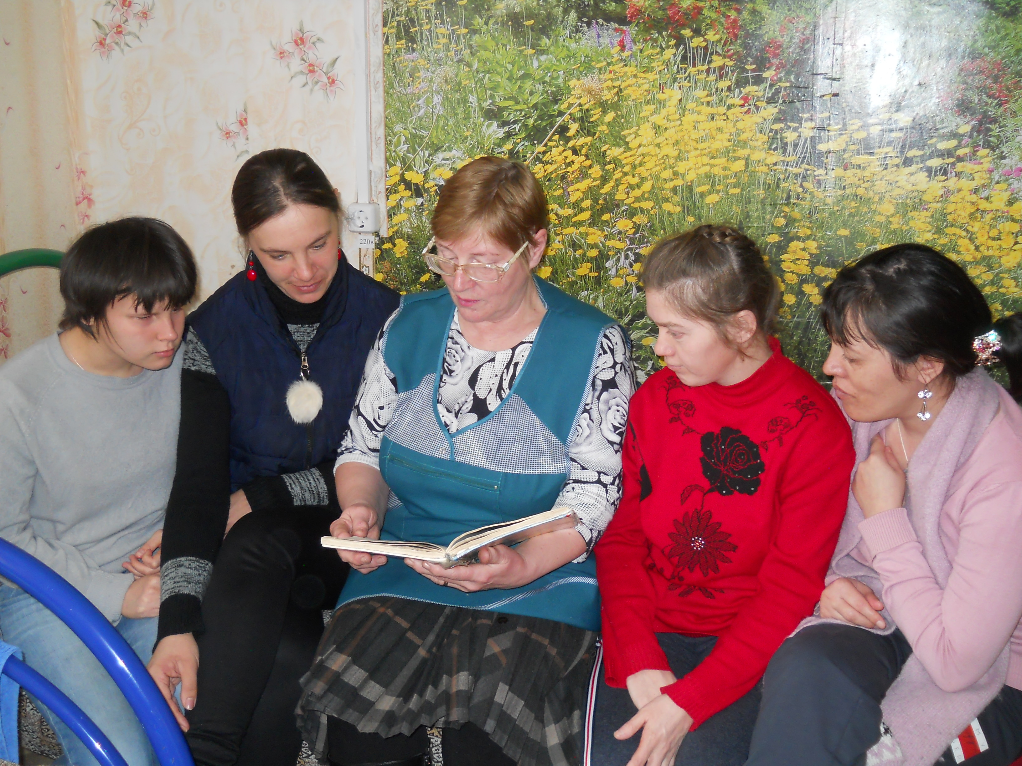
Значение снега в природе.
Свойства снега оказывают большое влияние на жизнь животных и растений. Некоторые его свойства они используют для выживания в суровые, холодные зимы: цвет ,непрозрачность, рыхлость. Для этого им приходится менять внешний вид и вести иной, чем летом, образ жизни. Зайцы меняют серую шубку на белую, чтобы скрыться от хищников. Снег сохраняет тепло. В сильные морозы звери спасаются в снегу. Птицы (куропатки, тетерева и др.) закапываются в снег от холодов и от хищников. Вода в реке закрыта снежно – ледовым покрывалом, надёжно защищающим воду от замерзания, а растения, рыбу и других животных от гибели. Снежное «одеяло» защищает и корни растений от морозов, и живые организмы, которые на зиму впадают в спячку. От количества выпавшего снега зависит уровень воды в реках, озёрах, водоёмах.
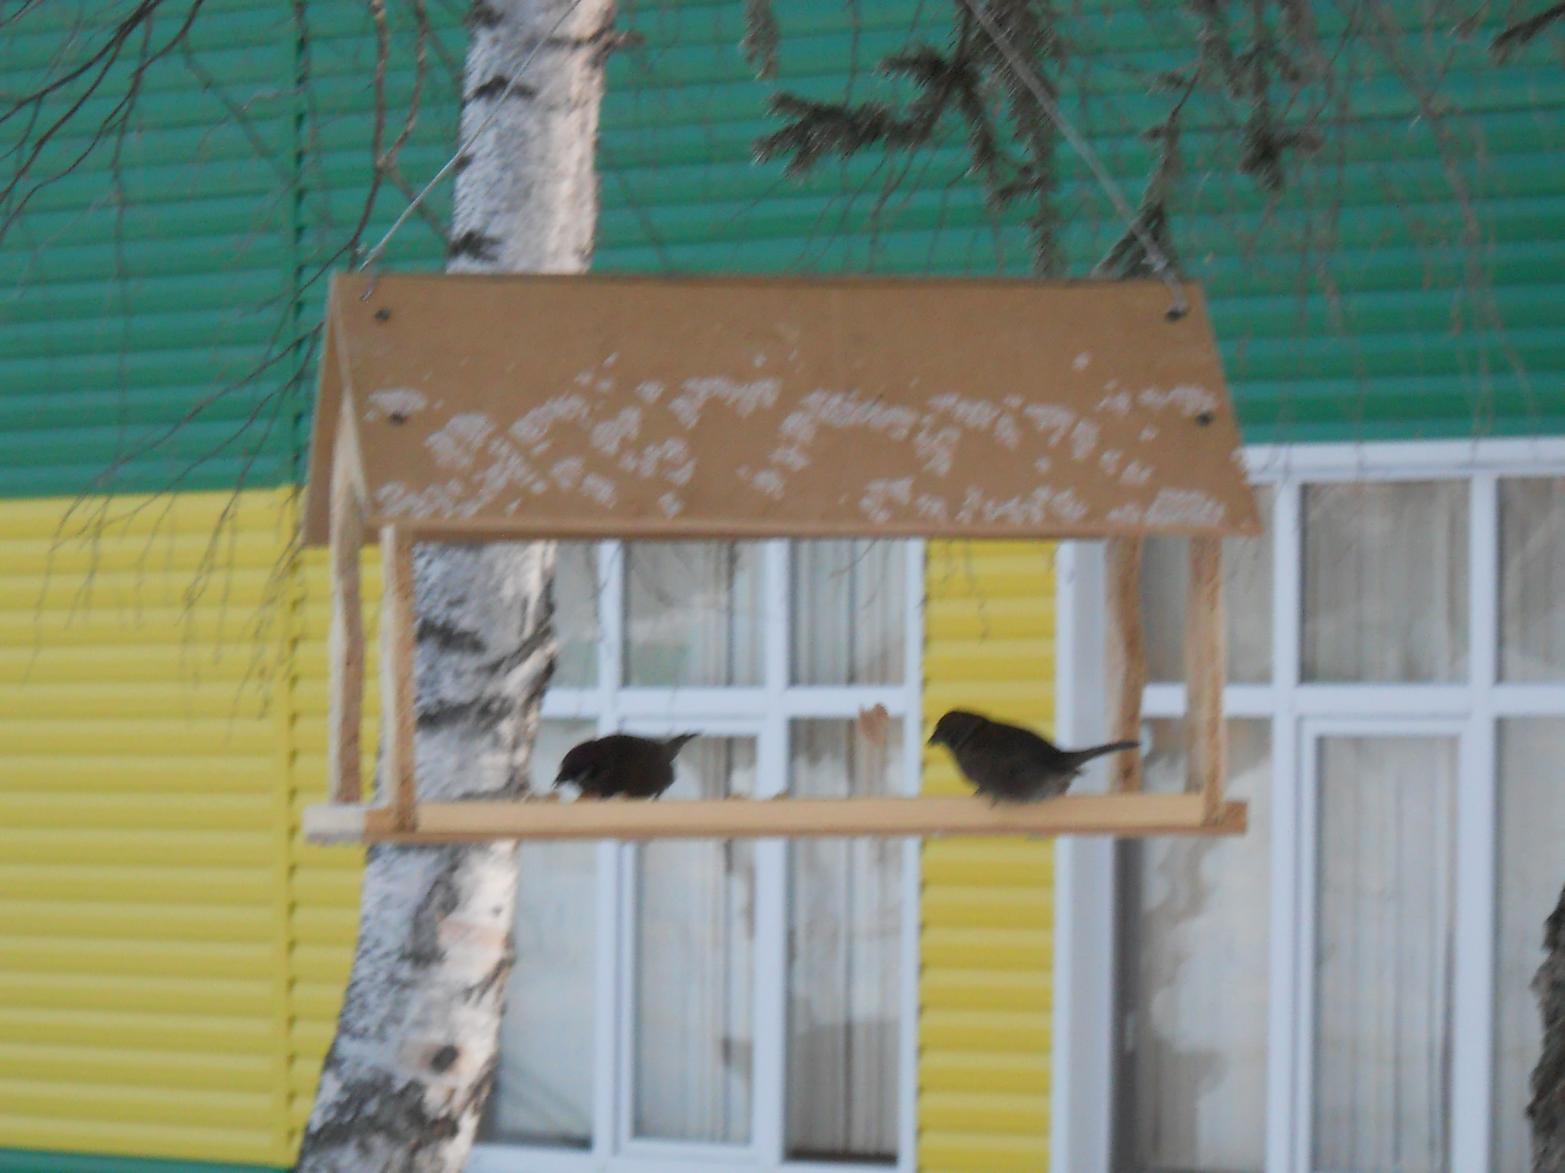

4.Знакомство с пословицами и поговорками.
Необходим ли снег человеку.
«Снега надует – хлеба прибудет, вода разольётся – сена наберётся,»- говорят в народе. Так оно и есть. Снег прикроет луга и поля. Под снежным покровом не страшен мороз озимым хлебам в поле и многолетним травам на лугу. А весенний снег, растаяв, увлажнит почву, и растения будут хорошо расти. Уродится много хлеба, и вырастет на покосах высокая сочная трава. Чтобы снега на полях задерживалось больше, люди ещё с осени расставляют по лугам и полям рядами щиты, которые хорошо задерживают снег. Около них ветер наметает большие снежные сугробы. На севере охотники, застигнутые метелью, когда до дома далеко, ложатся в снег с собаками вместе, и их заносит снегом. После метели они выбираются из- под снега живыми (Опыт № 9, мы убедились в том, что снег действительно хранит тепло). Способность снега сохранять тепло эскимосы используют для строительства себе жилища – иглу.
Иглу – так называется хижина, построенная из снега, в которой живут эскимосы. Они строят купол в человеческий рост, вырезая снежные блоки, а потом прорезают в них дверь. Она прекрасно защищает от ветра, а чтобы в ней стало тепло, достаточно зажечь свечку или керосиновую лампу. Зимой спать в иглу намного комфортнее, чем в продуваемой палатке.

5 .Игровая деятельность.
Зимние забавы.
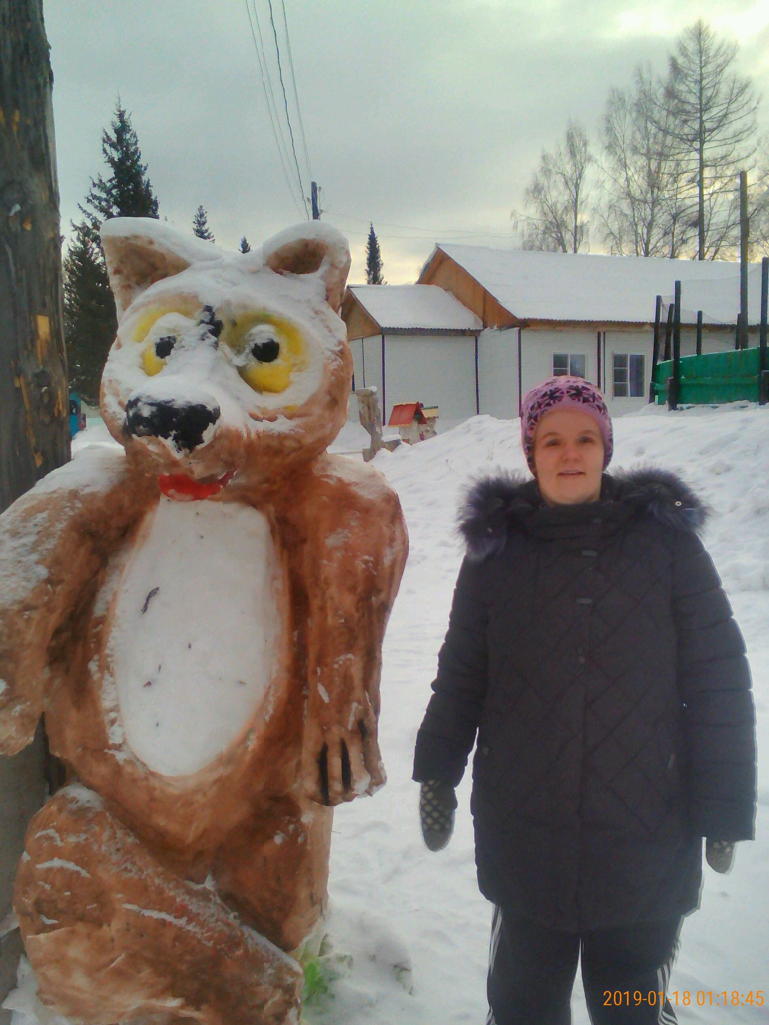
Игра в снежки, строительство снеговиков, снежных городков, крепостей, всевозможных снежных фигур, катание на лыжах, санках-ледянках, коньках – зимние развлечения людей. Все эти забавы невозможно представить без снега и льда. Ведь как хорошо выйти на улицу с друзьями и слепить снеговика, построить крепость, поиграть в снежки.
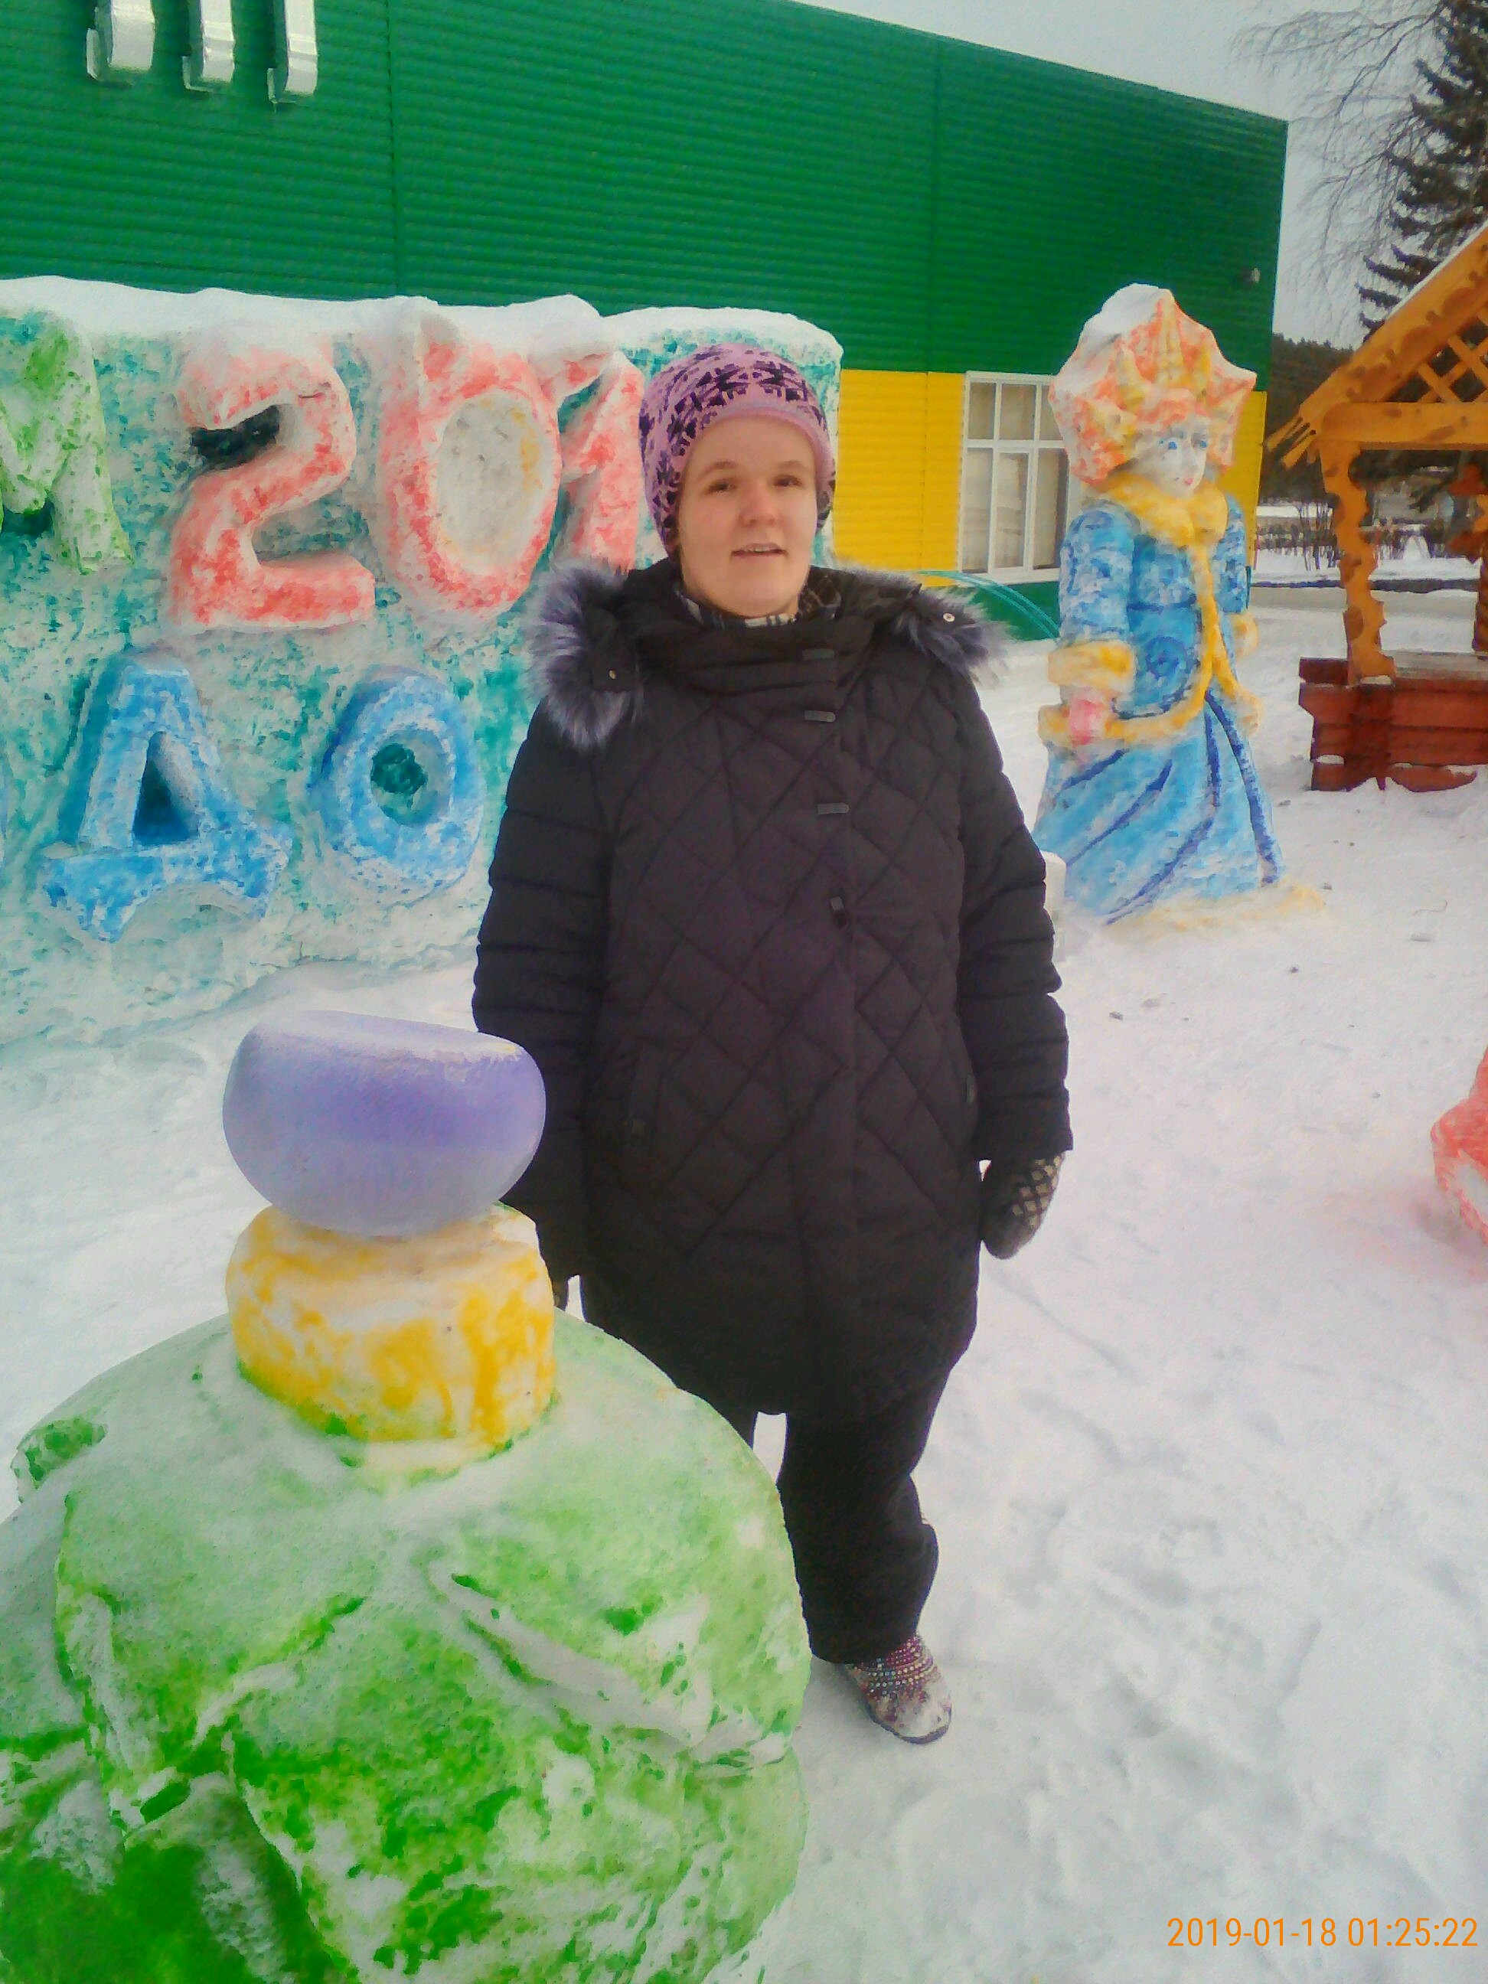
6. Ситуативная беседа.
Вред от снега.
Неужели такая красота может причинить какой – нибудь вред? Да, может. Самая большая опасность – лавины. В горах, где на склонах скапливается большое количество снега, происходят обрушения. Лавина сносит всё на своём пути: и дома, и деревья, и всё живое. Слишком большое количество снега опасно как для человека, так и для животных. Они оказываются в снежной ловушке. Животные, например, олени, с трудом могут откопать себе корм. Очень часто на дорогах из-за снега случаются серьёзные аварии. Неожиданные снегопады в мае и июне тоже приносят с собой бедствия.

Опыты, проводимые в ходе реализации проекта.
№ 1. Почему мы не можем лепить снеговиков и играть в снежки всю зиму?
Прочитав информацию в интернете, выяснили, что снег начинает таять, когда температура воздуха поднимается выше 0*с. На прогулке был мороз -20. При такой температуре мы попробовали скатать снежок, а у нас ничего не получилось. Тогда мы взяли снег в ведерке и занесли его в помещение, где температура была плюсовая.
Вывод: действительно, под воздействием тёплой температуры через некоторое время снег стал подтаивать и легко слипаться в снежок. Вот почему мы не можем зимой постоянно играть в снежки. Ведь всем нам известны суровые сибирские зимы.
№ 2. Почему одни снежинки, падая, легко разбиваются, а другие нет?
В пяльцы для вышивания мы вставили лист бумаги формата 4А, получилась мишень. Слепили два небольших снежка. Первый снежок мы сдавили не очень сильно и с расстояния бросили в лист бумаги. Снежок ударился и рассыпался. Второй сдавили с силой и с такого же расстояния бросили в лист бумаги. Снежок легко пробил листок и остался целым.
Вывод. Мы выяснили, что когда снег слипается, в промежутках между снежинками находится воздух. Если снежок сдавить очень сильно, снежинки плотнее прижмутся друг к другу, и воздуха между ними останется мало. Чем больше воздуха между снежинками, тем меньше они скреплены друг с другом. Поэтому такой снежок легко разбивается и наоборот. Из этого эксперимента мы вывели для себя правило: игра в снежки может быть опасна.
№ 3. Может ли снег утратить белый цвет?
Мы выяснили, что в промежутках между снежинками находится воздух, и ,если эти промежутки заполнить водой, цвет снега изменится. Для этого в банку мы насыпали горсть снега и налили воды. На наших глазах снег из белого превратится в бесцветный.
Вывод: снег может утратить белый цвет.
№ 4. Чистота снега.
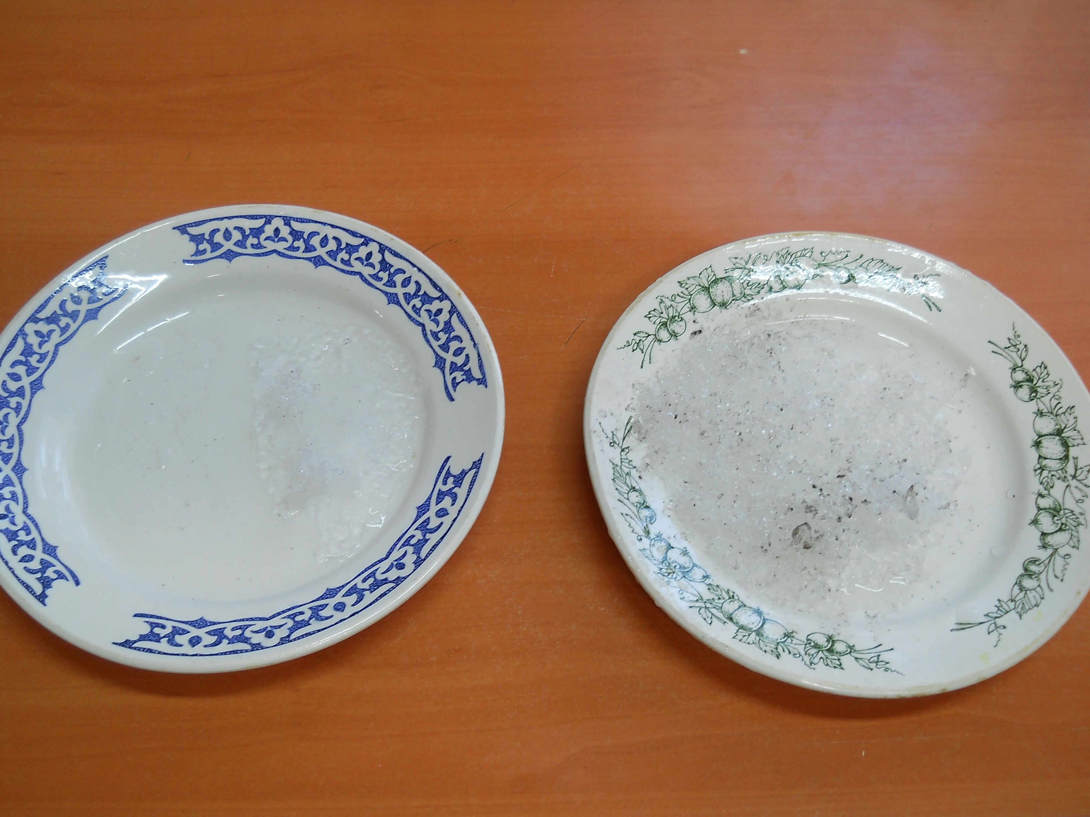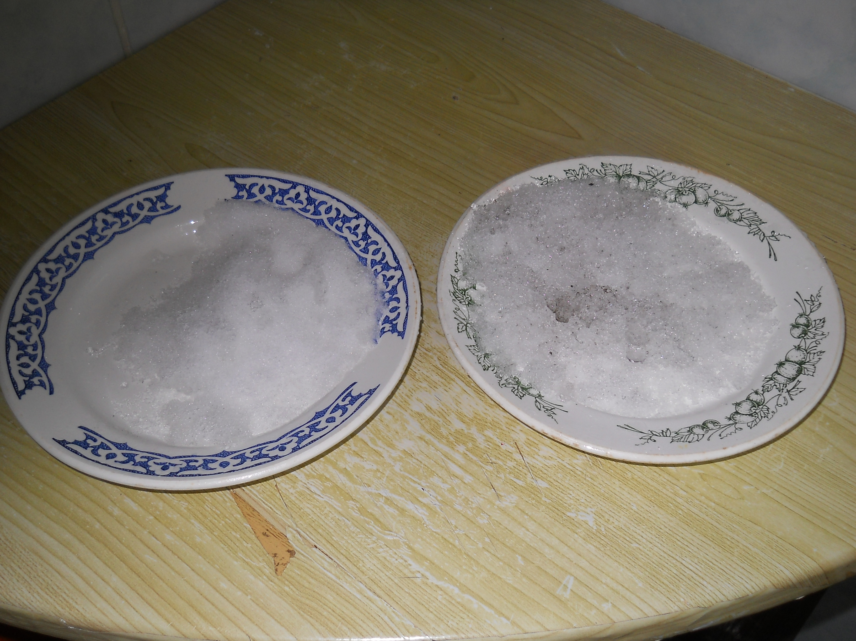
Во время снегопада мы взяли пробы в трёх разных местах: 1) у кочегарки; 2) на капустном поле и 3) в лесу. На первый взгляд снег ничем не отличался, был белый и чистый. Насыпали снег в тарелки и подождали, когда он растает. После этого через фильтр перелили воду в стакан. На фильтрах видно, что снег у кочегарки самый грязный. Самый чистый – снег из леса, но и здесь на фильтре видны частицы грязи.
Вывод: мы узнали, что в воздухе есть пыль и сажа. И уже в то время, когда снежинки падают на нашу землю, они соприкасаются с ними. Поэтому даже свежевыпавший снег есть опасно.

№ 5. Какой снег весной быстрее растает, чистый или грязный?
На улице температура воздуха +5, тает снег. В три пластиковых стаканчика мы набрали чистого снега. В первом стаканчике снег перемешан с землёй, во втором – с песком, в третьем оставили чистый снег и стали вести наблюдение. Через некоторое время мы заметили, что чистый снег только чуть – чуть подтаял сверху и по краям стаканчика. Снег, смешанный с песком, растаял больше, но не весь. А вот снег, который был перемешан с землёй, полностью растаял. Нам уже известно, что снег начинает таять, когда температура воздуха поднимается выше ноля градусов.. Земля, смешиваясь с талым снегом, превращается в грязь.
Вывод. Мы выяснили, что грязь снижает светоотражающие свойства снега. Другими словами, снег не отражает солнечные лучи, а нагревается под их действием и быстро тает. Вот почему грязный снег растает быстрее чистого.
№ 6. От чего растает снег?
Многие знают, что зимой дороги посыпают солью, чтобы они не были скользкими. Но в интернете мы с вами прочитали, что соль не топит снег, она разрушает лёд. Мы решили проверить, так ли это? Температура воздуха на улице -20. Мы взяли соль, землю, сахар и песок. Насыпали на снег. Через несколько часов снег, посыпанный песком и землёй, остался без изменений. Сахар впитал вокруг себя всю воду. А вот снег, посыпанный солью, почти полностью растаял. Из предыдущего опыта нам стало известно, что земля, перемешиваясь со снегом, превращается в грязь и снижает светоотражающие свойства снега, нагревается под действием солнечных лучей.
Вывод. От песка снег не тает. Крупинки песка забиваются в трещинки льда, и он теряет свою скользкость
Вывод. Исходя из нашего опыта, мы можем смело сказать, что соль способна растаять снег.
№ 7. Влияние температуры воздуха на скрип снега.
Когда мороз слабый, снежинки под ногами неслышно спрессовываются и тают. При сильном же морозе снежинки под ногами не тают, а ломаются, издавая хруст. Говорят, что чем сильнее мороз, тем громче хруст. Зависит ли скрип снега от температуры воздуха? Выйдя на улицу при температуре воздуха -1, мы не услышим хруста. При температуре воздуха -19 хруст слышен.
Вывод. Действительно, чем ниже температура воздуха, тем громче скрип снега.
№ 8. Зависит ли количество воды весной от количества выпавшего снега зимой?
Чтобы выяснить это, мы взяли два горшка для цветов с дырочками на дне. Наполовину заполнив их землёй, в № 1 сверху насыпали два стакана снега, а в №2 - четыре стакана снега. Когда снег растаял, вода сквозь дырочки стекла вниз. Мы перелили воду в мерные стаканчики. Получили следующие результаты: в стаканчике №1 воды меньше, чем в стаканчике №2.
Вывод. Опираясь на этот эксперимент, мы утверждаем, что количество воды весной зависит от количества выпавшего снега зимой.
№ 9. Снег хранит тепло?
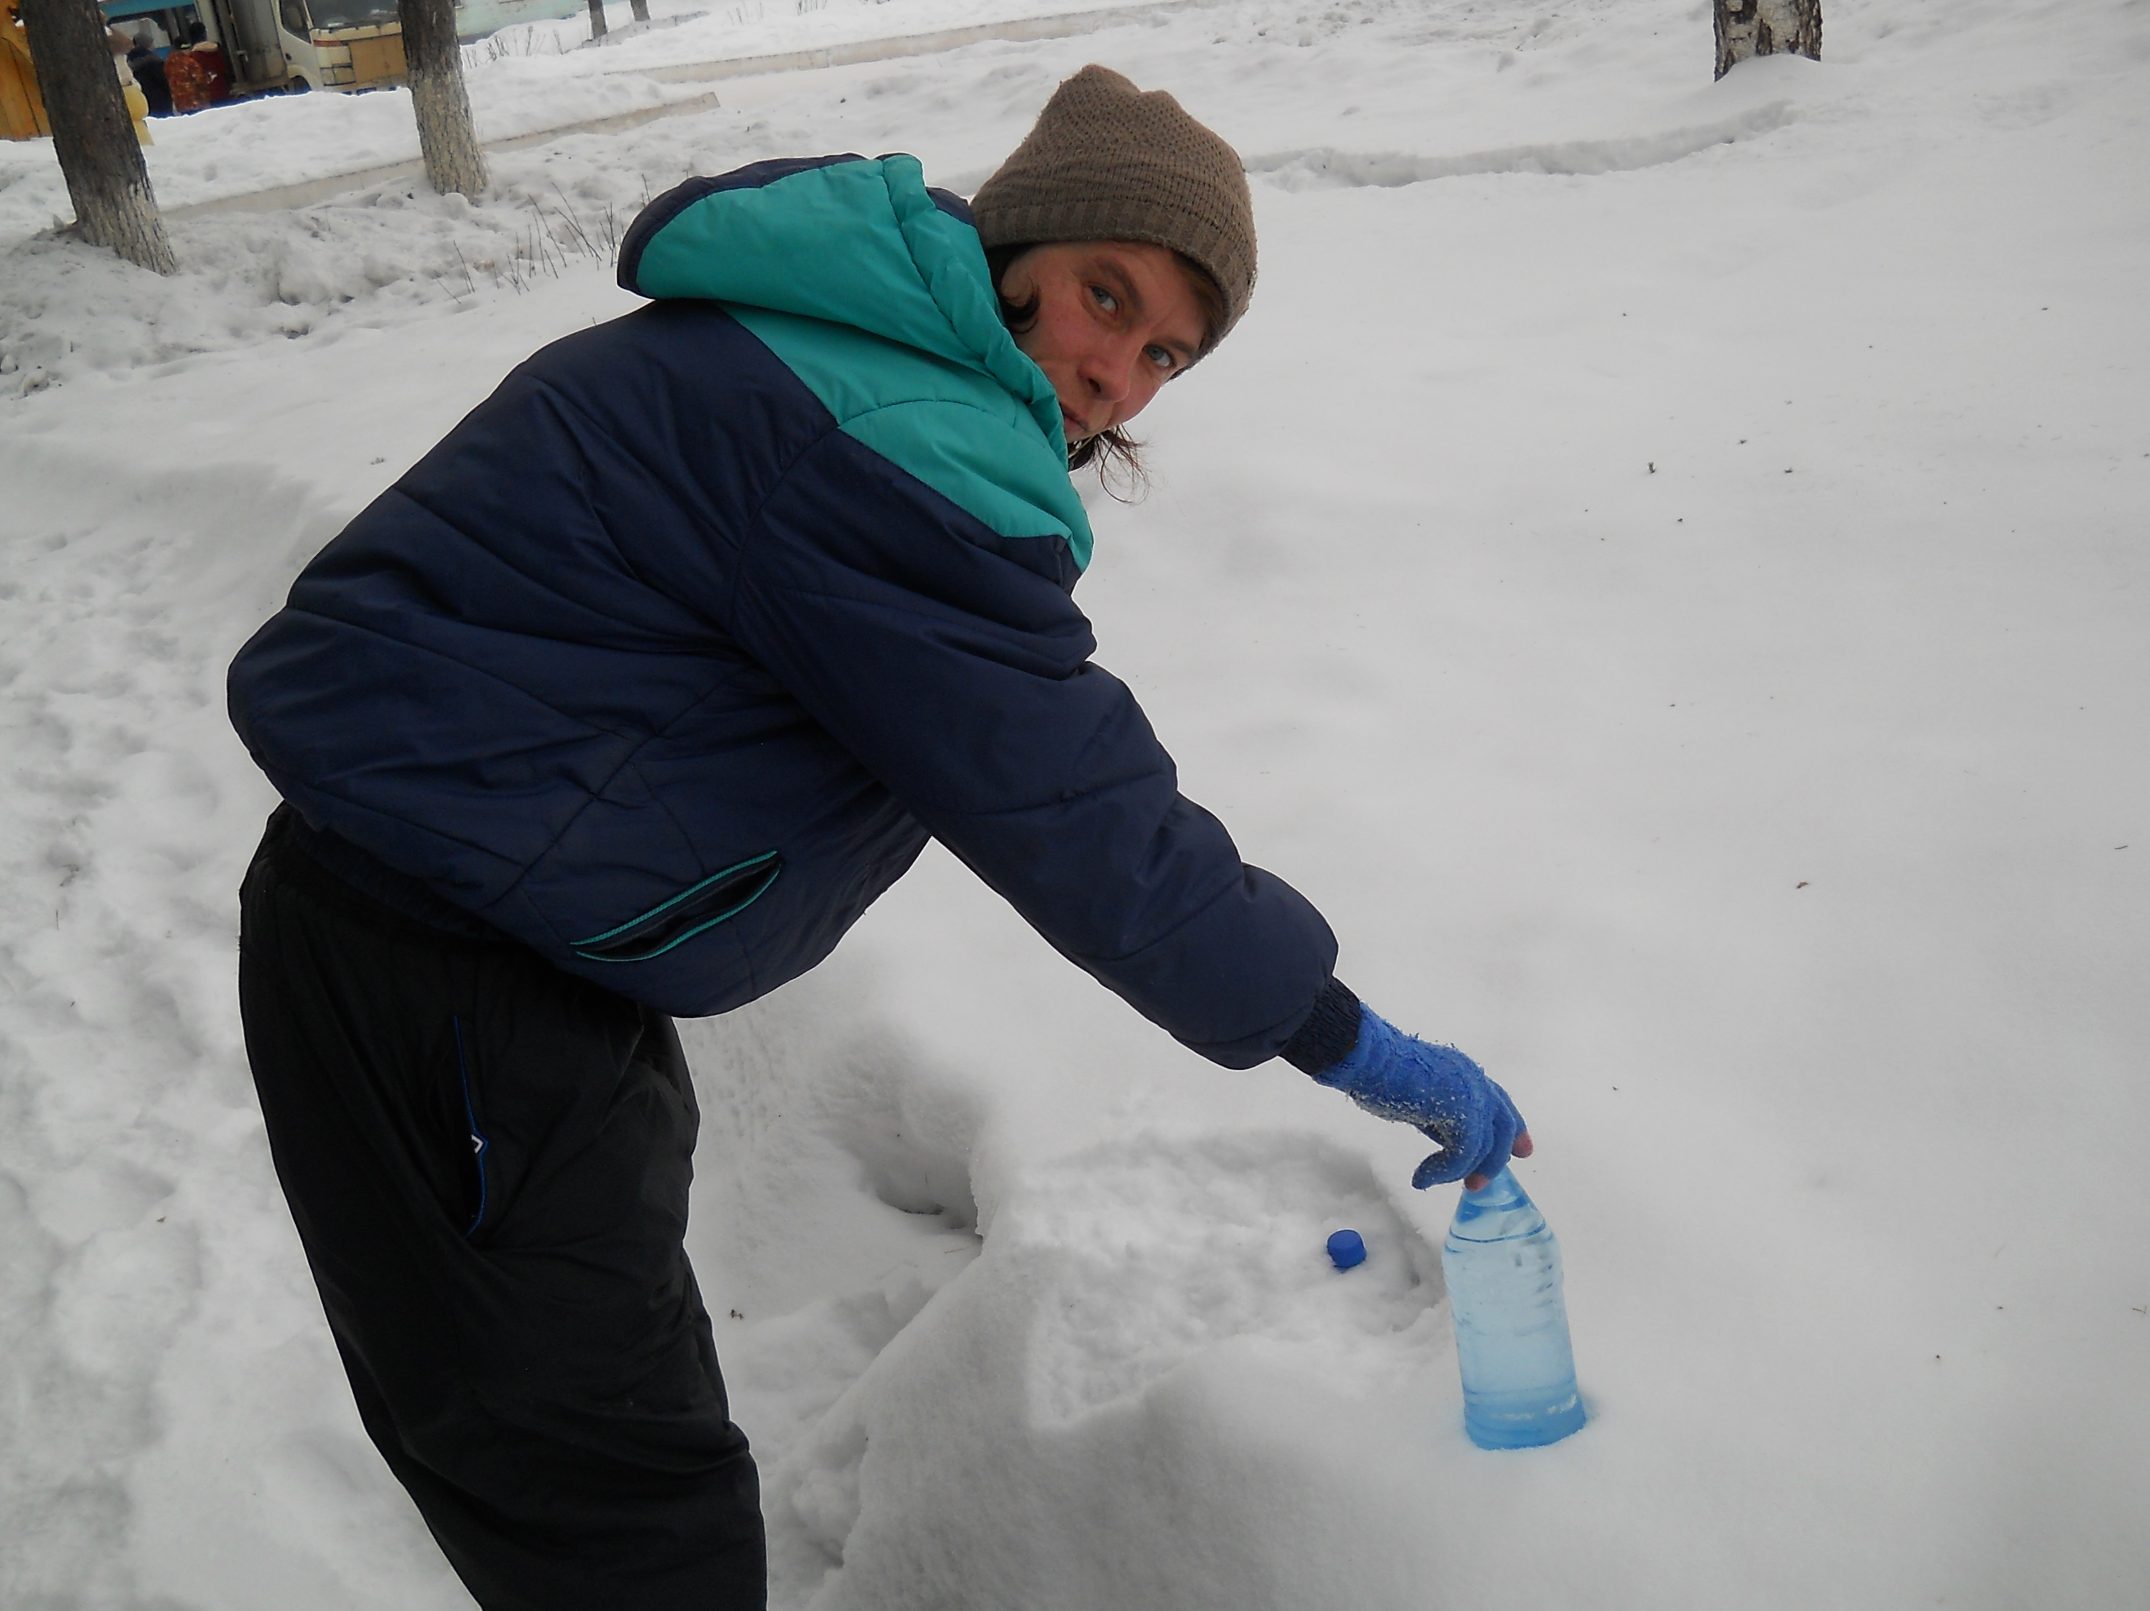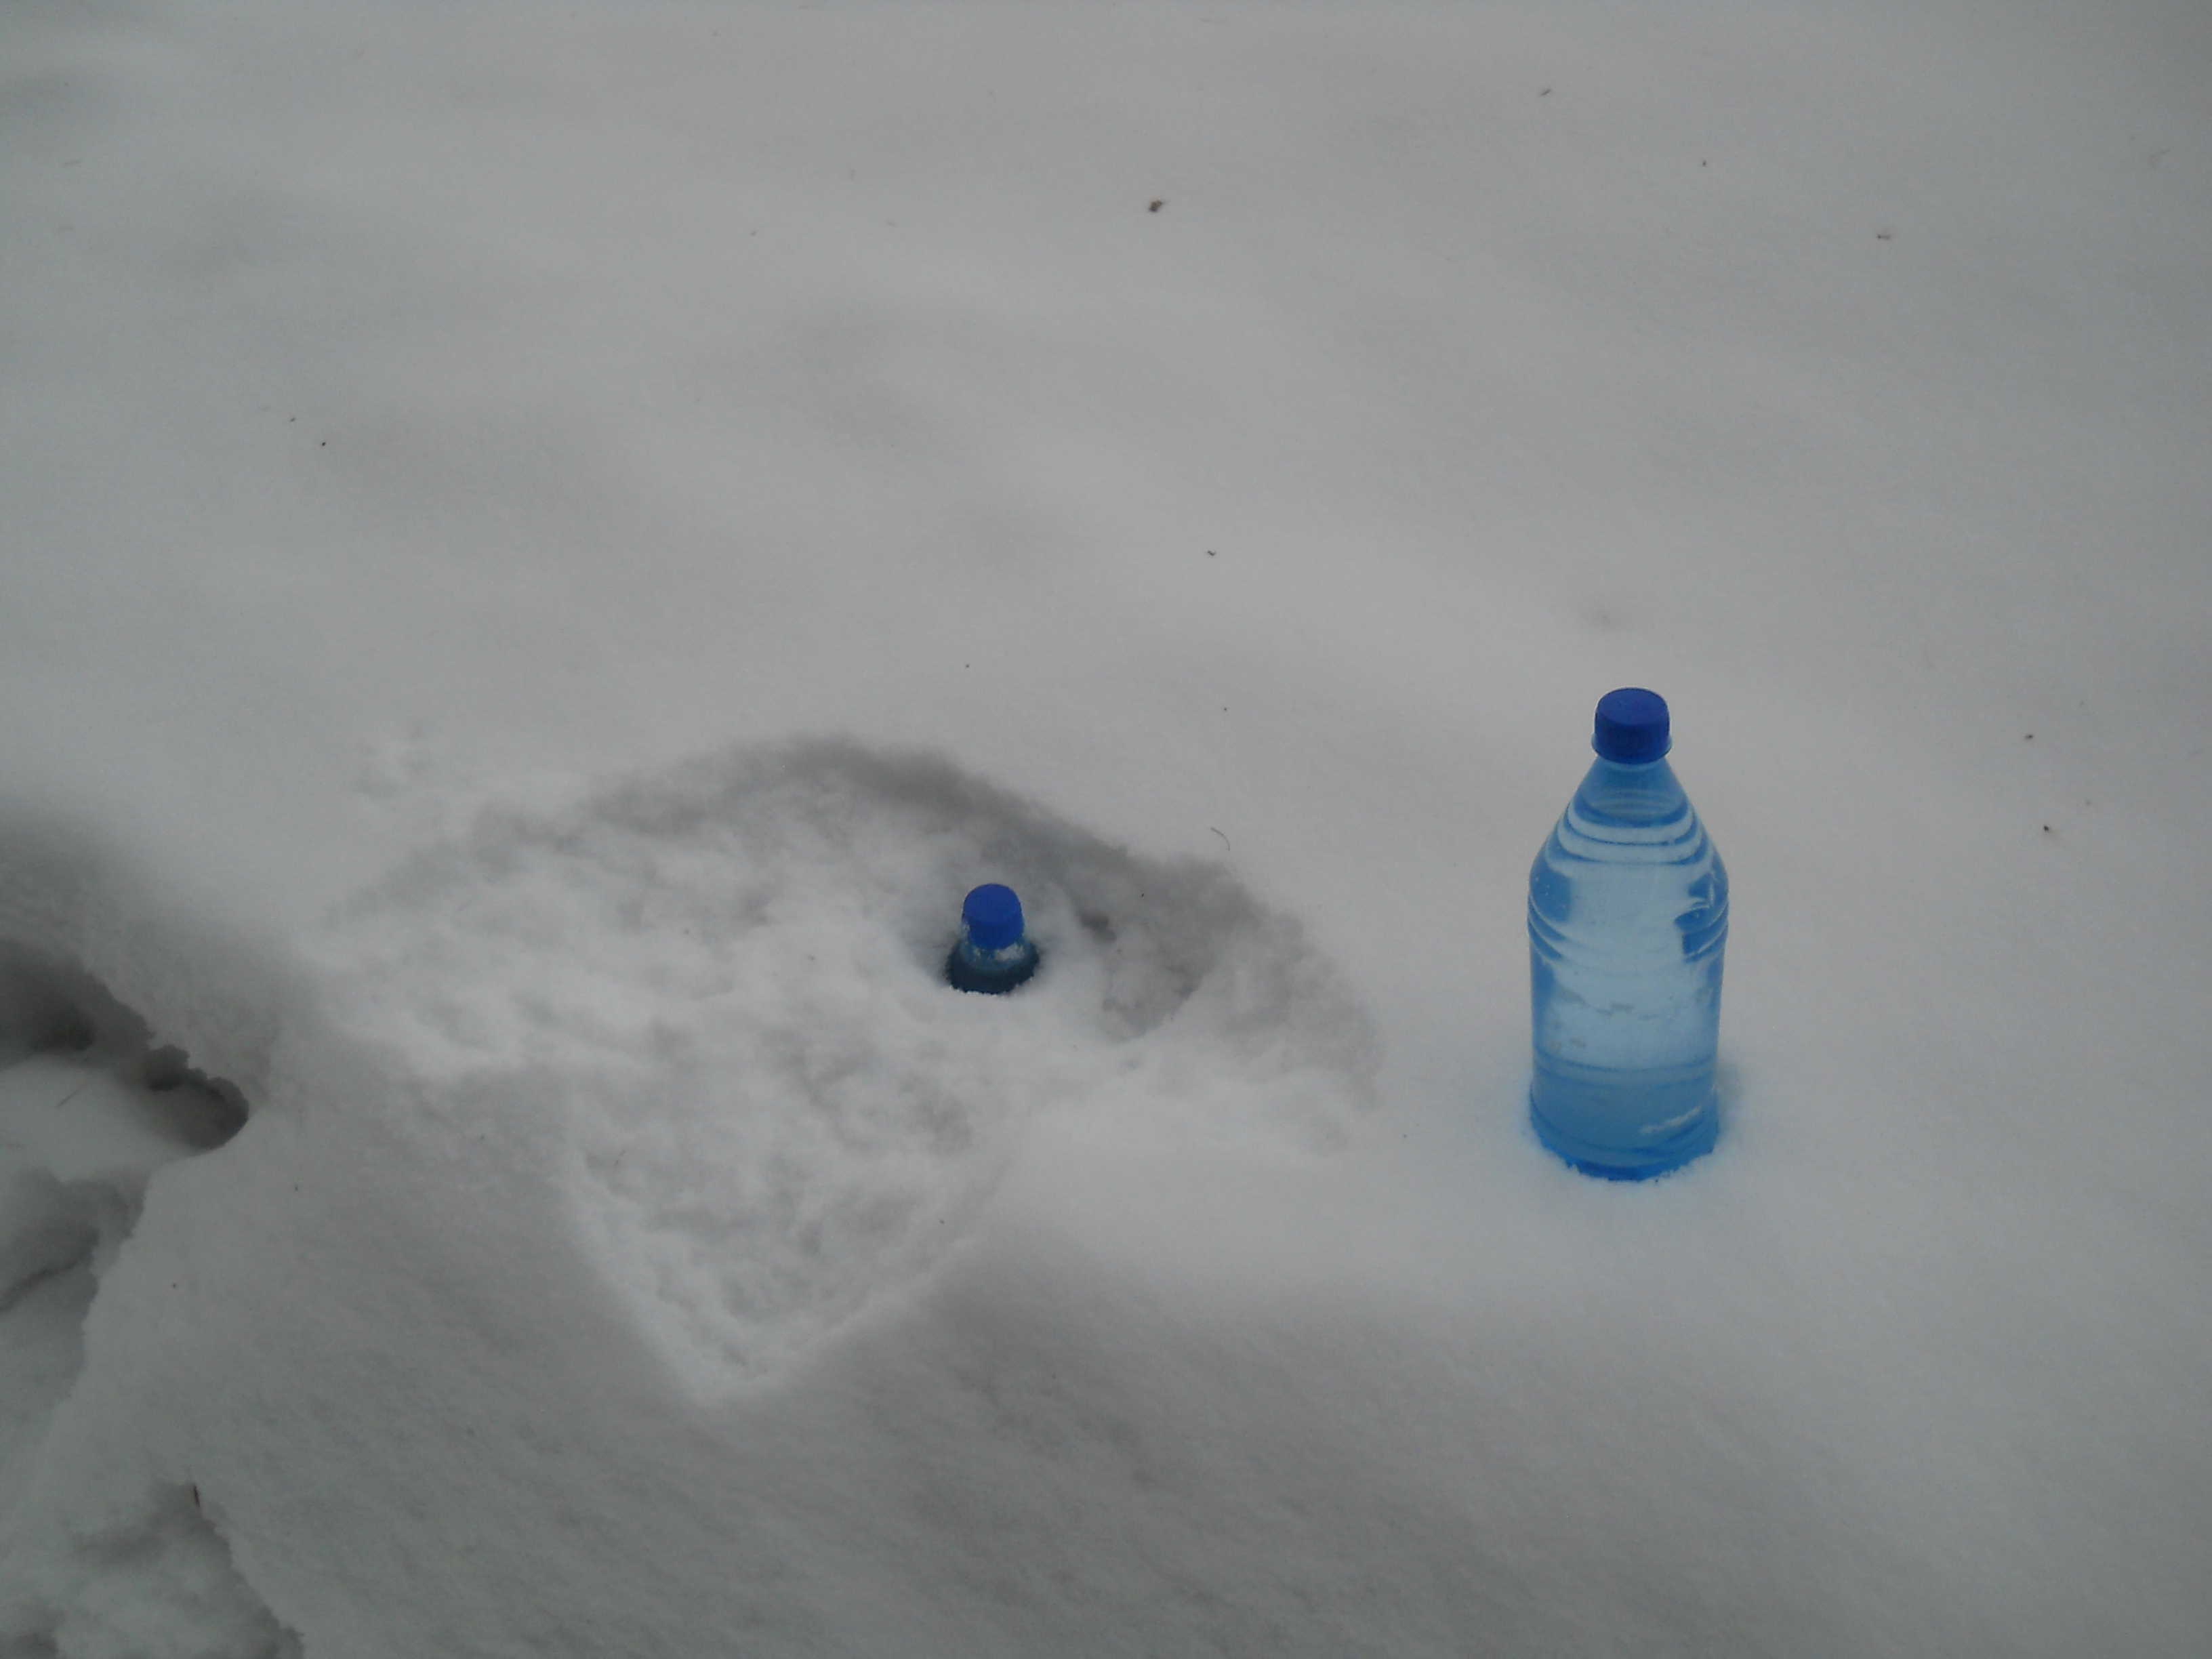
Для опыта мы взяли две одинаковые бутылки с водой комнатной температуры. На улице при температуре воздуха -15 градусов провели опыт. Первую бутылку оставили на поверхности сугроба, вторую закопали в снег приблизительно на 40 см. Через 2,5 часа в первой бутылке вода полностью замёрзла, а во второй, когда её выкопали из снега, вода даже не начинала замерзать.
Вывод. Мы доказали, что снег хранит тепло. Поэтому животным и растениям не страшен лютый мороз под тёплым снежным одеялом.

Вывод по реализации проекта.
В ходе работы над этим проектом получатели социальных услуг узнали, что снег хранит ещё много тайн. Находя ответы на одни вопросы, у них возникали новые. Например, что такое искусственный снег и в чём его особенности? Познакомились с удивительными свойствами снега. Узнали о том, что снег имеет большое значение в жизни человека и в природе. Снег может приносить как пользу, так и вред. С помощью опыта убедились, что снег хранит тепло, способен менять цвет и отражать солнечные лучи. Смогли определить, что даже в свежевыпавшем снеге содержатся пыль и сажа. Усвоили несколько правил безопасности. Провели наблюдения, сравнили и сделали выводы. Снег – это прекрасное явление природы. Поистине снег - один из удивительных феноменов природы. Его изменчивость почти таинственна. Она интересна для физиков и не менее привлекательна для поэтов. В народе говорят: «Можно вечно смотреть, как горит огонь, как течёт вода…» К этим словам можно добавить: «Можно вечно смотреть, как падают с неба снежинки, тихо покрывая нашу землю белоснежным тёплым покрывалом».

Список литературы:
- «Четыре времени года», С.А.Веретенникова, А.А.Клыков. М.Просвещение.1996г.
- «Вопросы и ответы.» М.,»Дрофа» В.В.Любимцев.1995г.
- Большая энциклопедия школьника «Планета Земля». Издательство Росмэн – Пресс, А.Ю.Бирюкова. 2001г.
- Интернет – ресурсы.

Приложение
Пословицы о снеге
Где зима без снега - там и лето без хлеба.
Больше снега на полях - больше хлеба в закромах.
Много снегу - много хлеба, много воды - много травы.
Где снег, там и след: не было снегу, не было и следу.
Будет снег глубок - будет и год хорош.
Не первый снег на голову.
Не то снег что летает, а то, что сверху идет.
Задержишь снег на полях зимой – будешь с хлебом осенью.
Пусть снег холодный,а от стужи укрывает.
Снега надует – хлеба прибудет,вода разольётся – сена наберётся.
Загадки о снеге
1.Он всё время занят делом,
Он не может зря идти.
Он идёт и красит белым
Всё, что видит на пути.

2. Бел, да не сахар,
Нет ног, а идёт.

3. Без крыльев, а летит,
Без корней, а растёт.
4.Пушистый ковёр
Не руками ткан.
Не шелками шит.
При солнце, при месяце
Серебром блестит.
5.Зимой греет,
Весной тлеет,
Летом умирает,
Осенью оживает.
6.Лежало одеяло мягкое, белое,землю грело.
Ветер подул,одеяло согнул.
Солнце припекло, одеяло потекло.
7.Белое покрывало, с неба упало,
Всю зиму лежало, землю укрывало,
Весной солнце припекло,
В реку ручейком стекло.

